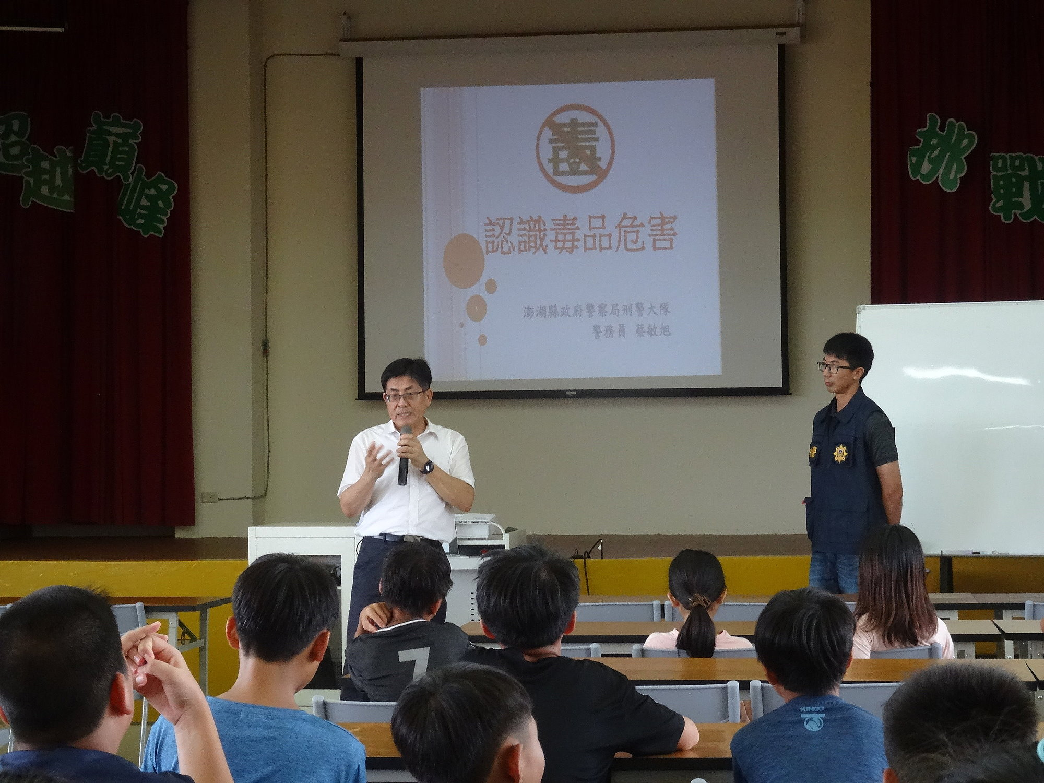
內容： | 認識毒品的危害，讓學生知道毒品的可怕
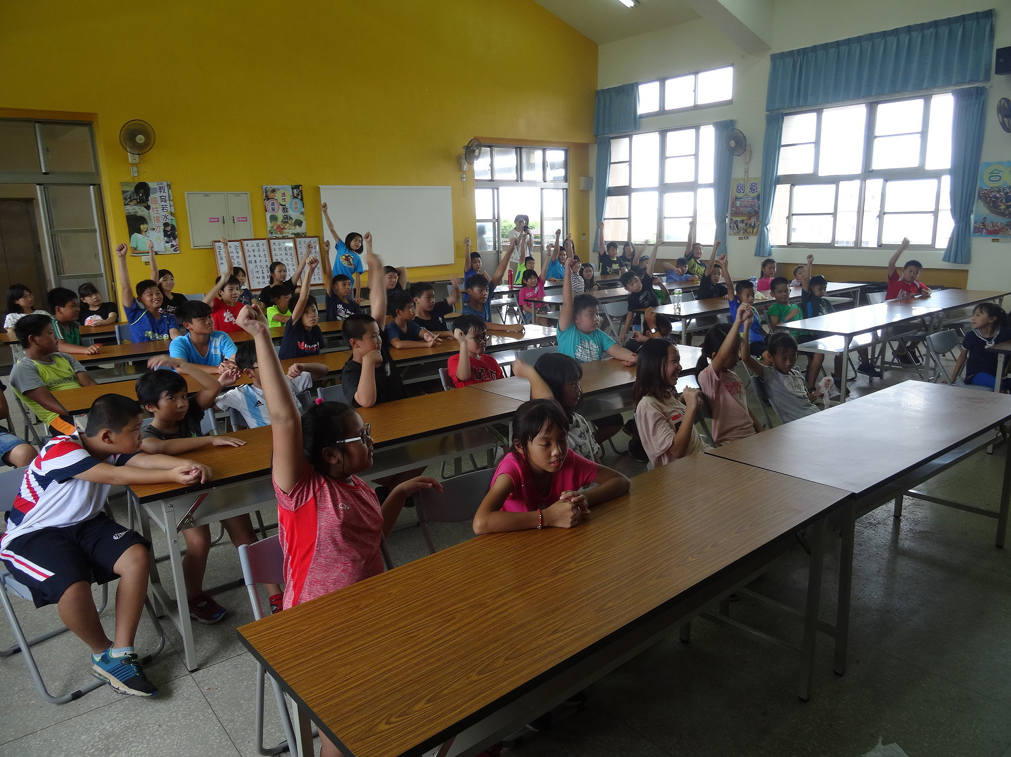
內容： | 透過有獎徵答讓學生對毒品有較深入的了解

